Počátky českého státu

Hradiště: Levý Hradec, Budeč, Tetín, Praha – postupně nejdůležitější.
1. panovnický rod Přemyslovci z kmene Čechů odvozují svůj původ od Přemysla Oráče –jeden z bájných knížat, není historicky doložený. Další rody – Slavníkovci, Vršovci.
845 – asi 14 českých knížat přijalo křest ve východofranském Řezně (Regensburg)
Bořivoj – 1. historicky doložený kníže – Čechy byly součástí VMŘ – odsud přijal Bořivoj křesťanství – z rukou Metoděje za vlády Svatopluka. Manželka Ludmila.
Na konci 9. století ovládli Čechové další kmeny a dali jméno celému státu – války se Sasy a Bavory, některá knížata poražena – musela vykupovat mír placením (dobytek, stříbro) – naše obyvatelstvo jim nerozumělo – Němci (jako by byli němí). V této době už přijato západní křesťanství.
Václav – vnuk Bořivoje, má bratra Boleslava – spory. 935 dal Boleslav Václava zabít ve Staré Boleslavi na svém hradě – nelíbilo se mu, že je ochoten Němcům platit. Václav i jeho babička Ludmila později prohlášeni za svaté. O jejich životě psány legendy.
Boleslav I. – vládl 30 let a dobře – upevnil knížecí moc
uzavřel mír s nepřáteli
v Praze vybudoval opevněné sídlo
odhradí tržiště – kupecké karavany z Byzance, Itálie, Arábie
s Otou I. bojoval na Lechu – porazil Maďary
nechal razit stříbrné denáry

Boleslav II. 973 povolení od papeže založit v Praze biskupství (požádal už BI., ale nedožil se)
- 1. biskup Sas Dětmar
2. Vojtěch Slavníkovec (zavražděn 997 na území pohanských Prusů
Upevňoval knížecí moc – bojoval s Vršovci Slavníkovci, kteří Přemyslovcům konkurovali
995 na Libici vyvraždil téměř celý rod Slavníkovců (unikl pouze Vojtěch – biskup). Dokončil úplné sjednocení Čech. Měl tři syny– Boleslav III. – Ryšavý, Oldřich, Jaromír

Kosmas: nar. 1045 + 1125 – stal se kanovníkem, Kanovník je duchovní (kněz), příslušející ke katedrální kapitule ve stáří byl správce biskupství kapituly v Praze. Napsal třídílnou Kosmovu kroniku českou – latinsky. Pověst o praotci Čechov, Libuši, Krokovi, Přemyslu Oráči – ostatní mladší spisovatelé vycházejí z něj.

Zajímavosti:

Svatý Václav Je patronem: Čech, Moravy; míru; sládků.
Atributy:
svatováclavská orlice, dva andělé po stranách, klasy a hrozny, kopí s praporem, někdy na koni, reliéf paládia.
Svatý Vojtěch
Je patronem: Čech, Polska, Pruska.
Atributy:
veslo, oštěp, kopí nebo svazek šípů. Někdy orel, který podle pověsti hlídal Vojtěchovo bezhlavé tělo. Vojtěch je zobrazován jako biskup s mitrou, berlou a knihou, někdy společně s Prokopem, nebo jak vyprošuje na Zelené Hoře české zemi déšť.
Svatá Ludmila:
Je patronkou Čech, vinařů, babiček a vychovatelů
Atributy:
Dlouhý plášť, hlava s knížecí čapkou, korunkou a závojem
Svatý Prokop:
Je patronem Čech, horníků a rolníků, proti působení ďábla, proti zlým duchům
Atributy:
spoutaný ďábel na řetěze, zřídka laň , důtky nebo model kostela). Nejčastěji je Prokop zobrazován jako opat
s křížem, orající s ďáblem nebo vyhánějící ďábly z jeskyně; nebo jeho setkání s knížetem Oldřichem.
Svatá Anežka
Je patronkou Čech, nemocných, chudých a trpících
Atributy:
model kostela v ruce. Je zobrazována v řeholních šatech s korunkou, někdy má odložený královský šat a korunu; u nohou ubožáka; ošetřuje nemocné; uděluje almužnu; sytí hladové.

Boleslav III. Ryšavý – ukrutný panovník – Jaromíra nechal vykastrovat, Oldřicha chtěl opařit v lázních – neúspěch, zeťovi nechal stít hlavu – polský Boleslav Chrabrý (syn Měška a české Doubravky) zasáhl do českých dějin, nechal ho oslepit a věznit. Dosadil opilce Vladivoje
Jaromír – nejmírnější panovník, rekordman v české politice, vládl 3 x, ve stáří ho nechal Oldřich oslepit při sporech o nástupnictví, vzdal se vlády ve prospěch Oldřichova syna, nakonec zavražděn Vršovci.
Oldřich s manželkou neměl mužské potomky, našel si českou selku Boženu. Z těch tří asi nejlepší panovník, syn
Břetislav – 1054 – seniorát – stařešinský zákon, vládne nejstarší Přemyslovec. Břetislavova statuta, Hnězdenská dekreta (všechno totéž), manželku Jitku unesl z kláštera ve Sviním Brodě (Schweinfurt) – pravděpodobně dohodnutá akce, o níž nevěsta věděla
Vratislav II – 1063 založil druhé biskupství v Olomouci
1085 získal královský titul pro svou osobu za pomoc císaři Jindřichovi IV. proti papeži v boji o investituru.
Soběslav – proslavil se bitvou u Chlumce 1125 proti císaři, nechal přestavět rotundu sv. Jiří na Řípu na památku vítězství
Vladislav II. získal královský titul pro svou osobu za pomoc Fridrichu Barbarossovi proti městu Milán, pak mu ho zase vzal, protože měli spory.
Přemysl Otakar I. – královský titul dědičně 1212 – Zlatá bula sicilská od císaře Fridricha II. (z rodu Štaufů za pomoc proti rodu Welfů)
- sicilská proto, že císař byl současně sicilský král, v té době ještě neměl císařskou pečeť
- nový znak dvouocasý stříbrný lev v červeném poli (do té doby orlice)
- zvýšení prestiže, závislost na Sv. říši římské jen formální
- založil 13 měst
- primogenitura – prvorozenství – vládne nejstarší syn stávajícího panovníka, mělo ukončit boje mezi Přemyslovci. Nedodržováno.

Břetislavova dekreta jsou soubor právních předpisů, který v roce 1039 nad hrobem svatého Vojtěcha v Hnězdně vyhlásil český kníže Břetislav I. Jedná se o nejstarší českou právní památku a významný historický pramen, který poskytuje významné informace o raně středověké společnosti, dosud jen částečně christianizované.

Dekreta směřovala k tomu, aby v zemi zmizely všechny pohanské zvyky, které se mezi křesťanským obyvatelstvem udržely z pohanských dob. Proto se podle těchto dekret přísně zakročovalo proti všem pohanským zvyklostem mezi lidem, proti pohanským věrám, pověrám i kouzlům, jež se přes všechna pronásledování a tresty stále mísily do křesťanské víry.

Dekreta Břetislavova dále uváděla mezi prohřešeními například to, když muž zapudil od sebe svou manželku a nahradil ji ženou jinou, nemanželské mateřství, nesvěcení nedělí a svátků a jiné. Tresty za takové přestupky byly velmi různé a mnohdy i velmi přísné — např. prodej celé rodiny do zahraničního otroctví, vyhnání ze země, zabavení veškerého majetku, tělesné tresty jako mrskání, peněžité pokuty a řada jiných trestů.

Úkoly k textu:
1. Poznáš svatého na obrázku?

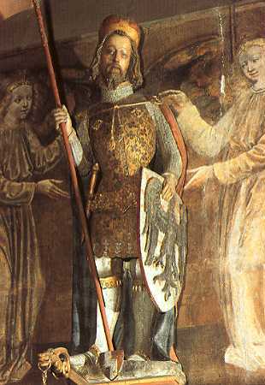

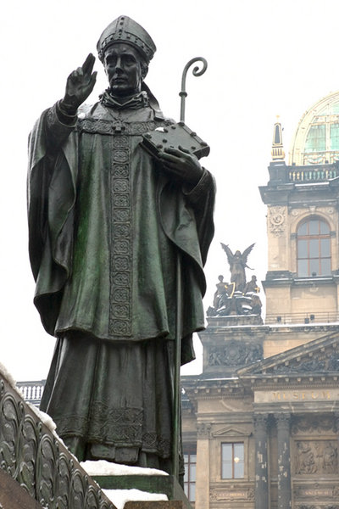

2. Kdo byl prvním historicky doloženým knížetem?
3. Jak se jmenovala manželka prvního knížete?
4. Vypiš jména prvních tří českých králů.
5. Jak se nazývá vláda nejstaršího Přemyslovce? Kdo ji prosazoval?
6. Který panovník získal tento královský znak: dvouocasý stříbrný lev v červeném poli.
7. Jaké prohřešky navrhoval Břetislav trestat v Břetislavových statutech?

Najdi správné odpovědi

1. Ludmila byla maminka svatého Václava ANO NE
2. Ludmila byla propíchnuta ANO NE
3. Za vlády Boleslava I. navštívil Prahu židovský obchodník arabského ANO NE
původu Ibrahim ibn Jakub a popsal Prahu
4. Po bitvě u Chlumce se ujalo rčení „dopadli jak
sedláci u Chlumce“ ANO NE
5. Břetislavova statuta jsou starší než Hnězdenská dekreta ANO NE
6. Soběslav nechal postavit rotundu sv. Martina ANO NE
7. Primogenitura znamená, že vládne nejstarší syn panovníka ANO NE
8. Oldřich si vzal německou kněžnu, protože v Čechách se pro něj
nenašla vhodná partnerka ANO NE
9. Svatá Anežka Česká je zobrazována s modelem kostela v ruce ANO NE

Odpovědi

- Svatý Václav a Svatý Vojtěch
- Bořivoj
- Ludmila
- Vratislav II., Vladislav II. A Přemysl Otakar I.
- Seniorát. Břetislav.
- Přemysl Otakar I.
- Zapuzení manželky, nesvěcení nedělí a svátků, nemanželské děti

Odpovědi
- NE, byla babička
- NE, uškrcena
- ANO, nazval ji země Bújislava
- NE, toto rčení se ujalo až po bitvě v 18. století
- NE, jedná se o tentýž dokument
- NE, Soběslav postavil rotundu sv. Jiří
- ANO, zavedl ji Přemysl Otakar I.
- NE, Oldřich si vzal českou selku
- ANO

Zdroje:

Wenzeslaus by Peter Parler. In: Http://cs.wikipedia.org: Soubor:Wenzeslaus by Peter Parler.JPG [online]. 9. 1. 2008 [cit. 2013-01-03].
Dostupné z: http://cs.wikipedia.org/wiki/Soubor:Wenzeslaus_by_Peter_Parler.JPG

ETUMYAN, Arkadiy. Adalbert of Prague. In: Http://cs.wikipedia.org: Soubor:Adalbert of Prague.jpg [online]. 1. ledna 2006 [cit. 2013-01-03]. Dostupné z: http://cs.wikipedia.org/wiki/Soubor:Adalbert_of_Prague.jpg

Břetislavova dekreta. In: Wikipedia: the free encyclopedia [online]. San Francisco (CA): Wikimedia Foundation, 2001-, 24. 11. 2012 [cit. 2013-01-03]. Dostupné z: http://cs.wikipedia.org/wiki/Břetislavova_dekreta

Zdroje:
VÁLKOVÁ, Veronika. Dějepis 7: pro základní školy. 1. vyd. Praha: SPN, 2007. ISBN 978-80-7235-373-6.

